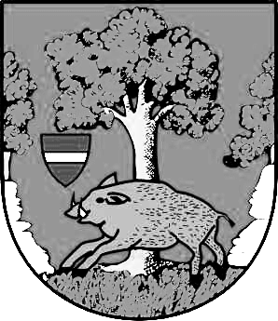
Městys Louňovice pod Blaníkem
J. Žižky 16, 257 06 Louňovice pod Blaníkem, IČ 00232173, DIČ CZ00232173
Telefon 773757570, e-mail : urad@lounovicepodblanikem.cz, IDDS : q89bcxh
______________________________________________________________________________

Louňovice pod Blaníkem 13. 7. 2022

Pozvánka

Zveme Vás na zasedání zastupitelstva městyse, které se koná 20. 7. 2022 od 19,00 hod. v budově Úřadu městyse Louňovice pod Blaníkem.

Program:

- volba ověřovatelů zápisu
- prodej pozemku parc. č. 1559/5 v k.ú. Louňovice pod Blaníkem
- kontrola usnesení zastupitelstva a rady
- prodej pozemků parc. č. 1559/8, 1559/11 v k.ú. Louňovice pod Blaníkem
- stavební pozemky – realizace díla
- záměr prodeje pozemku č. 1414 v k.ú. Louňovice pod Blaníkem
- kulturní akce
- různé
- závěr

Ing. Václav Fejtek
starosta městyse

vyvěšeno: 13. 7. 2022

sejmuto:

